Caracterización de un panel fotovoltaico policristalino

Characterization of a polycrystalline photovoltaic panel

Jordy Jose Alvarado-Pacheco^{1*}, Oscar May-Tzuc¹ y Germán Escalante-Notario¹

¹Facultad de Ingeniería, Universidad Autónoma de Campeche, Campus V, Av. Humberto Lanz
Cárdenas, Col. Ex Hacienda Kalá, C.P. 24085, San Francisco de Campeche, Campeche, México.

*Corresponding author:
al074299@uacam.mx

Resumen: Este trabajo tiene como objetivo caracterizar un panel fotovoltaico de tipo policristalino de 12V para obtener sus parámetros en forma manual y obtener la curva I-V y P-V variando la dirección y momentos del día para cuantificar la eficiencia energética del panel. El análisis se llevó a cabo en las instalaciones de la Facultad de Ingeniería de la Universidad Autónoma de Campeche, utilizando un reóstato, multímetro, amperímetro de paneles fotovoltaicos EY800W y un solarimetro SM206. La recaudación de datos se realizó a las 8:30am y a la 1:30pm con una radiación global de 915.8 y 1066 W/m², donde se obtuvo una eficiencia del panel FV del 8.54% y 8.51% receptivamente.

Palabras clave: Caracterización, Módulo fotovoltaico, Curva I-V, Radiación solar.

Abstrac: This work aims to characterize a 12V polycrystalline type photovoltaic panel to obtain its parameters manually and obtain the I-V and P-V curve by varying the direction and times of day to quantify the energy efficiency of the panel. The analysis was carried out at the facilities of the Faculty of Engineering of the Autonomous University of Campeche, using a rheostat, multimeter, ammeter, EY800W photovoltaic panels and an SM206 solarimeter. Data collection was carried out at 8:30 am and 1:30 pm with a global radiation of 915.8 and 1066 W/m², where an efficiency of the PV panel of 8.54% and 8.51% receptively was obtained.

Keywords: Characterization, Photovoltaic module, I-V curve, Solar radiation.

I. INTRODUCCIÓN
El creciente costo económico y ambiental de los combustibles fósiles ha promovido el desarrollo de fuentes renovables como alternativas energéticas. Entre las fuentes de energía renovable de mayor potencial figura la energía solar, disponible en todo el mundo y catalogada como un recurso universal que no tiene costo (Novoa Jerez et al., 2020). De este modo la energía solar ofrece una ventana de oportunidades para su aprovechamiento para producir energía como lo son los sistemas fotovoltaicos, dada la disponibilidad global de energía solar (Nijsse et al., 2023). Un panel FV es una placa rectangular, formada por un conjunto de células FV protegidas por un marco de vidrio y aluminio anodizados. La función principal de un panel FV es la de soportar mecánicamente a las células FV y de protegerlas de los efectos degradables de la intemperie. Los paneles FV proporcionan voltajes de salida de 12 V, 20 V, 24 V, y 30 V, dependiendo del número de células FV(Muteri et al., 2020). Se necesita conectar 24 células en serie para alcanzar un voltaje nominal de salida de 12V. La mayoría de los paneles FV comerciales contienen alrededor de 36 células fotovoltaicas y una vida útil de 25 años (Chowdhury et al., 2020). Los paneles fotovoltaicos presentan curvas características I-V que definen el comportamiento de la celda ante distintos escenarios de operación. La potencia de una celda solar está dada por el producto de la corriente y el voltaje de esta (Karabulut et al., 2020). El punto de máxima potencia (MPP, Maximum Power Point) es el producto del voltaje en el punto máximo (V_{max}) y corriente en el punto máximo (l_{max}) para los cuales la potencia obtenida del arreglo fotovoltaico es máxima (P_{max}). El punto de máxima potencia varía continuamente dependiendo de factores como la temperatura de la celda solar y de las condiciones de irradiancia. Asimismo, De acuerdo con la norma de referencia IEC 60904-1: 2020, sugiere que la determinación de esta curva debe ser realizada dentro de las condiciones estándar de temperatura y radiación solar G: 1000 W/m² y Tc=25 °C (Torrico Bravo & Gullón Urbano, 2021). En la Figura 1, se observa la curva 1-V de un panel fotovoltaico ya estandarizado.

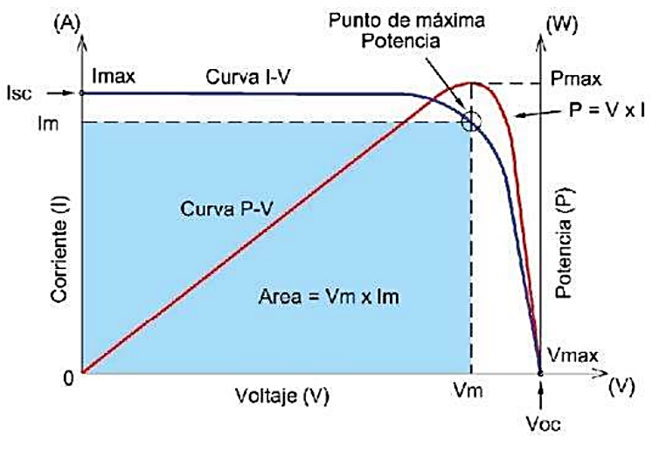
Figura 1. Curva I-V y P-V de una celda fotovoltaica. Fuente: Novoa, et al., 2020.

Por tales motivos, el presente trabajo se centra en medir los principales parámetros en forma manual de un panel fotovoltaico (FV), tales como I_{sc}, V_{oc}, I_{mp}, V_{mp}, P_{max}, fill factor (FF), Eficiencia (η) para obtener la curva I-V y P-V variando la dirección y ángulo de inclinación. Aunado a esto cuantificar la eficiencia de un panel en diferentes momentos del día y así poder visualizar el rendimiento de un panel FV, probando los efectos de la irradiación, temperatura del panel y la carga eléctrica.

II. METODOLOGÍA
El equipo utilizado fue un medidor de energía solar SM206 (solarimetro), amperímetro digital de gancho, voltímetro, probador (multímetro) de paneles fotovoltaicos EY800W, panel fotovoltaico policristalino de 12 volts, reóstato de 50 ohms y caimanes. Asimismo, en la Facultad de Ingeniería de la Universidad Autónoma de Campeche (UACAM) se llevaron a cabo las mediciones para caracterizar el panel fotovoltaico, en la Figura 2 se observa el esquema de conexión para tomar las mediciones de voltaje abierto, corriente de corto circuito e instalación con una carga para obtener las medidas de voltaje y corriente variando el rango del reóstato de 50 ohms.

Figura 2. Diagrama de conexión de los instrumentos de medición con el panel FV. Fuente: Elaboración propia.

Para la recaudación de los datos, primero se obtuvieron los valores de voltaje de circuito abierto (V_{oc}) y los valores de corriente de corto circuito (I_{sc}) en dos horarios, a las 8:30am y 13:30pm, utilizando como referencia el solarimetro para obtener la radiación solar global (W/m²) y que las mediciones sean más precisas y estén con respecto a la radiación solar del lugar. Posteriormente se realiza la conexión del multímetro, amperímetro, panel solar a cero grados y la resistencia variable de 50 ohms (reóstato), como puede verse en la Figura 3.
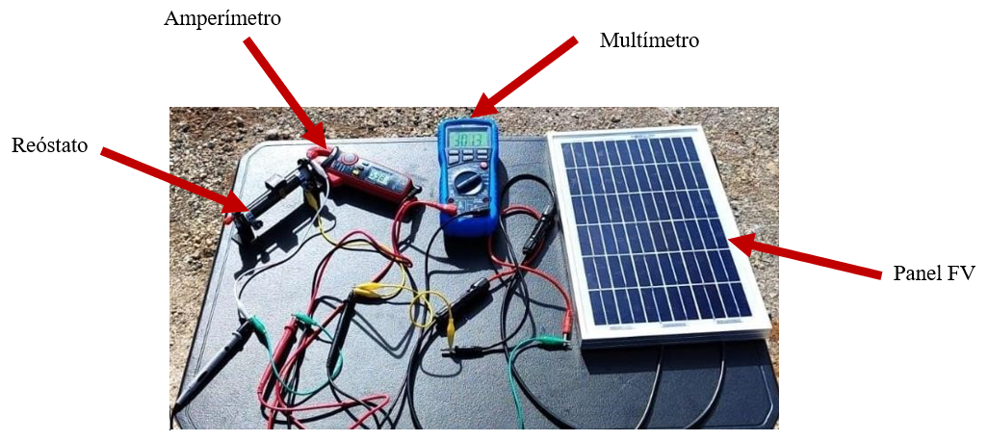
Figura 3. Conexión del panel FV con instrumentos de medición y la carga. Fuente: Elaboración propia.

Para la conexión, la punta positiva del amperímetro se conecta con la punta positiva de la celda, posteriormente la punta negativa del multímetro se conecta a una punta del reóstato que a su vez se conectara el positivo del multímetro, con la punta negativa del multímetro se conecta al extremo sobrante del reóstato que a su vez se conectara al negativo de la celda para que así se cierre el circuito y recabar los datos (Novoa Jerez et al., 2020).
Además, se tomaron 8 datos de voltaje y corriente variando la carga de 0 Ω hasta llegar a 50 Ω en periodos de cinco segundos y posterior a ello conectar el probador de panel solar para tener como referencia. Igualmente, para determinar la curva característica I-V del panel fotovoltaico a través del software de OriginPro 8 se grafican los datos de corriente y voltaje obtenido.

Consecutivamente para obtener los valores de tensión máxima, corriente máxima y punto de máxima potencia, se ubica en la gráfica la corriente de corto circuito del panel y se traza una línea horizontal al eje x y una línea vertical con respecto al eje y en el voltaje de circuito abierto del panel en la Figura 4 se observan las líneas de color rojo, después desde el punto de origen se traza una línea perpendicular que intercepta la unión de las dos líneas anteriores (línea de color amarillo) para después obtener ahí el punto de máxima potencia y a continuación se traza una línea vertical y horizontal (líneas de color azul) para obtener los valores de V_{max} y I_{max} (Al-Ezzi & Ansari, 2022).
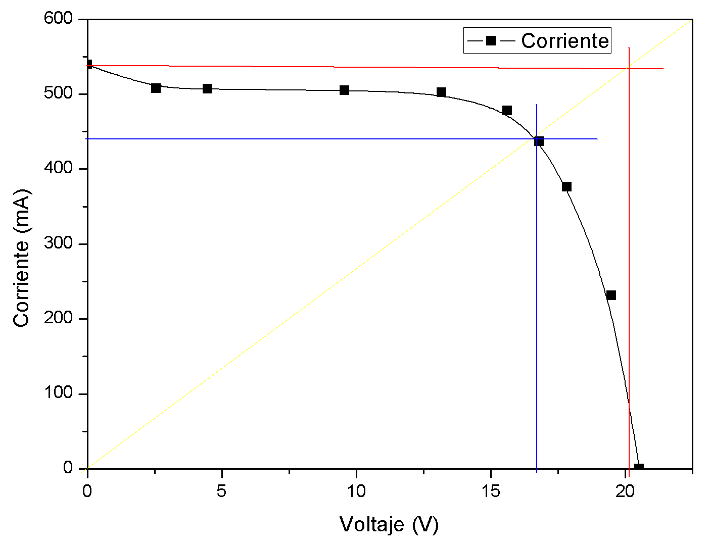
Figura 4. Representación de la curva I-V con sus puntos característicos. Fuente: Elaboración propia.

Para determinar los parámetros de desempeño del panel fotovoltaico se usan los puntos característicos para calcular el factor de llenado (FF), a partir de la ecuación 1 que representa la propiedad rectificadora del dispositivo, y en forma gráfica indica la relación entre dos áreas, la del rectángulo formado por los puntos de V_{max} y I_{max} y la del rectángulo formado por los puntos de I_{sc} y V_{oc}. Aunado a esto para calcular la eficiencia del panel a partir de la ecuación 2 que indica la cantidad de potencia eléctrica generada por la celda solar en relación con la potencia óptica recibida (Awoyinka et al., 2024).
$FF=\frac{V_{max}\left(I_{max}\right)}{I_{sc}\left(V_{oc}\right)}$ (1)
$η=\frac{P_{max}}{G\left(A_{c}\right)}x100$ (2)
Donde, P_{max} es el punto de máxima potencia, Ac es el área superficial de la celda y G es el valor de la radiación global total.

III. RESULTADOS Y DISCUSIONES
En la Figura 5a se muestra la curva I-V experimental obtenida del panel fotovoltaico en comparación con la curva P-V de las mediciones de 8:30am y en la Figura 5b de las 13:30pm del jueves que permite identificar los puntos característicos de corto circuito (I_{sc}), tensión de circuito abierto (V_{oc}), tensión máxima (V_{maz}), corriente máxima (I_{max}), punto de máxima potencia (P_{max}) con una radiación global de 915.8 y 1066 W/m², respectivamente con una carga variable de 50 ohms.

Figura 5. Comparación de curvas característica I-V y P-V del panel fotovoltaico: a) 8:30 am, b) 13:30pm. Fuente: Elaboración propia.

Con los puntos característicos se estimó los parámetros de desempeño, el factor de llenado y la eficiencia de conversión de potencial, utilizando la ecuación 1 y 2 para el calcular los parámetros en ambos horarios.

Horario de 8:30 am
$FF=\frac{\left(0.327A\right)\left(16.89V\right)}{\left(0.4576A\right)\left(20.71V\right)}=0.66$

$$η=\frac{6.26W}{\left(915.8\frac{W}{m^{2}}\right)\left(0.08m^{2}\right)}\left(100\right)=8.54\text{\%}$$

Horario de 13:30pm
$FF=\frac{\left(0.434A\right)\left(16.74V\right)}{\left(0.539A\right)\left(20.52V\right)}=0.65$

$$η=\frac{7.26W}{\left(1066\frac{W}{m^{2}}\right)\left(0.08m^{2}\right)}\left(100\right)=8.51\text{\%}$$

En la Tabla 1 se resumen todos los puntos característicos y parámetros estimados a partir de las curvas experimentales, así como el porcentaje alcanzado de cada parámetro.

Del mismo modo las medidas obtenidas con el probador de paneles fotovoltaicos fueron de P_{max}= 6.86W, V_{max}=17.15V, I_{max}=400mA, V_{oc}=20.57V para las 8:30am mientras que para las 13:30pm se reportaron datos de P_{max}= 7.99W, V_{max}=17V, I_{max}=470mA, V_{oc}=20.57, los valores experimentales son muy cercanos a los que nos proporciona el probador (multímetro) de paneles fotovoltaicos EY800W en el horario de la tarde y se observa en la Figura 6.

Figura 6. Verificación de datos con el probador de paneles fotovoltaicos EY800W a las 13:30pm. Fuente: Elaboración propia.

Tabla 1. Valores de los parámetros eléctricos y de desempeño estimados con el método de resistencia eléctrica variable en los dos horarios establecidos. Fuente: Elaboración propia.
Parámetros de las 8:30 am |  |  | Parámetros de las 13:30pm
Radiación | 915.8W/m² | Radiación |  | 1066W/m²
Isc | 457.6mA | Isc |  | 539mA
Voc | 20.71V | V_{oc} |  | 20.52V
Imp | 372mA | Imp |  | 434mA
Vmp | 16.89V | Vmp |  | 16.74V
Pmax | 6.26 W | Pmax |  | 7.26W
Fill factor (FF) | 0.66 | Fill factor (FF) |  | 0.65
Eficiencia (𝜼) | 8.54% | Eficiencia (𝜼) |  | 8.51%

La potencia máxima más alta obtenida para el panel solar de 10W fue de 7.26W con una irradiancia solar de 1066 W/m² y en el horario de 13:30 pm. Esta potencia es 2.74W inferior a la potencia máxima especificada por el fabricante, lo que significa una desviación del 27.4% de las especificaciones del fabricante. Estos resultados son mayores a los reportados por Ibrahim et al., (2021) en los hallazgos experimentales relativos a un panel fotovoltaico de silicio de 100W llevado a cabo en condiciones ambientales de la Facultad de Ciencias de la Universidad de Tanta en Egipto, obtenido una eficiencia del 7.56 % y una potencia máxima de 45.98 W en el mes que Julio al medio día con una desviación del 54 % con respecto a las especificaciones del fabricante. Asimismo, Awoyinka et al., (2024) en su trabajo acerca de la discrepancia en los parámetros eléctricos de cuatro paneles solares monocristalinos de capacidades de 60, 80, 100 y 150 W reporto desviaciones de las especificaciones del panel de 26.8, 25.9, 28.9 y 19.36 % respectivamente, analizados en condiciones ambientales en Ago Iwone, Nigeria.

IV. CONCLUSIONES
En conclusión, el desempeño de un panel solar es reflejo de las condiciones intrínsecas del dispositivo, pero también de las condiciones externas, como la irradiancia y temperatura.

En este trabajo se presentó un procedimiento para estimar las curvas I-V y P-V utilizando una carga eléctrica resistiva externa que influye en los parámetros eléctricos de salida al limitar la corriente e interaccionar con las resistencias internas del panel solar. Este método propuesto cumple con la identificación básica de parámetros de desempeño solo como una alternativa de monitoreo constante. También los valores del punto de potencia máximo obtenido con el instrumento de medición EY800W y el que se obtuvo teóricamente con una ligera variación. Sin embargo,

Como se aprecia en los resultados, las condiciones meteorologías de San Francisco de Campeche no se alinean con las condiciones estándar de prueba que especifica el panel fotovoltaico (1000W/m² y 25°C), ya que se tuvieron valores mayores de irradiancia y temperaturas superiores a los 25 °C a lo largo de la medición. Asimismo, con el factor de llenado obtenido es posible deducir que cuando no se encuentra en un valor cercano a uno no tenemos un panel fotovoltaico eficiente.
AGRADECIMIENTOS
Al material didáctico de la asignatura: Medición e Instrumentación de la Energía de la Maestría en Energías Renovables de la Universidad Autónoma de Campeche, México.

REFERENCIAS

Al-Ezzi, A. S., & Ansari, M. N. M. (2022). Photovoltaic Solar Cells: A Review. Applied System Innovation, 5(4), 67. https://doi.org/10.3390/asi5040067

Awoyinka, T. D., David, T. W., Somefun, T. E., Somefun, C. T., & Orovwode, H. E. (2024). I-V response test of 60–150 W mono-crystalline solar panel. Frontiers in Energy Research, 12. https://doi.org/10.3389/fenrg.2024.1375854

Chowdhury, Md. S., Rahman, K. S., Chowdhury, T., Nuthammachot, N., Techato, K., Akhtaruzzaman, Md., Tiong, S. K., Sopian, K., & Amin, N. (2020). An overview of solar photovoltaic panels’ end-of-life material recycling. Energy Strategy Reviews, 27, 100431. https://doi.org/10.1016/j.esr.2019.100431

Ibrahim, A., Ramadan, M. R., Elsebaei, A., Elgohary, H., & AbdEldayem, A. E. (2021). Performance analysis of a Silicon PV module (100W) in outdoor conditions: Experimental and Simulation study. Egyptian Journal of Solids, 43(1), 192–210. https://doi.org/10.21608/ejs.2021.100187.1025

Karabulut, M., Kusetogullari, H., & Kivrak, S. (2020). Outdoor Performance Assessment of New and Old Photovoltaic Panel Technologies Using a Designed Multi-Photovoltaic Panel Power Measurement System. International Journal of Photoenergy, 2020, 1–18. https://doi.org/10.1155/2020/8866412

Muteri, V., Cellura, M., Curto, D., Franzitta, V., Longo, S., Mistretta, M., & Parisi, M. L. (2020). Review on Life Cycle Assessment of Solar Photovoltaic Panels. Energies, 13(1), 252. https://doi.org/10.3390/en13010252

Nijsse, F. J. M. M., Mercure, J.-F., Ameli, N., Larosa, F., Kothari, S., Rickman, J., Vercoulen, P., & Pollitt, H. (2023). The momentum of the solar energy transition. Nature Communications, 14(1), 6542. https://doi.org/10.1038/s41467-023-41971-7

Novoa Jerez, J. E., Alfaro, M., Alfaro, I., & Guerra, R. (2020). Determinación de la eficiencia de un mini panel solar fotovoltaico: una experiencia de laboratorio en energías renovables. Eduación quimica, 31(2), 22–37. https://doi.org/https://doi.org/10.22201/fq.l8708404e.2020.2.70300

Torrico Bravo, J. A., & Gullón Urbano, M. (2021). Energía Solar fotovoltaica: Medida de las curvas características de un módulo fotovoltaico utilizando un trazador de curvas I-V a temperatura constante y a irradiación solar constante tomando como base la norma IEC 60904-1:2020. Journal Boliviano de Ciencias, 17(50), 91–111. https://doi.org/10.52428/20758944.v17i50.24

